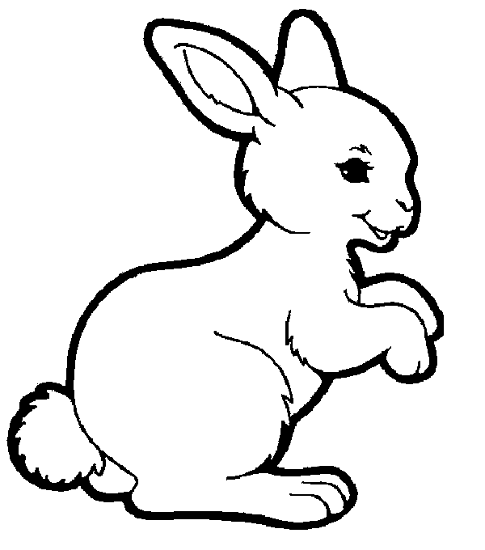
un lapin
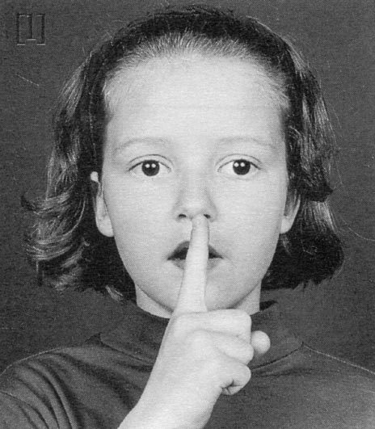
l L
l L
Je m’entraîne à lire les lettres.

a i l l i a I L a l I A l i

Je m’entraîne à lire les syllabes.

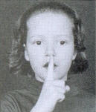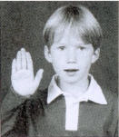 | 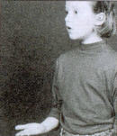 | 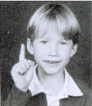
la | le | li

la li le la li il al

lala lale lilela lilili laleli lelilal

Je m’entraîne à lire les mots.

Milo lit. Tata râle. le lilas

Il lit. Il râle. Lili

le lit Ali

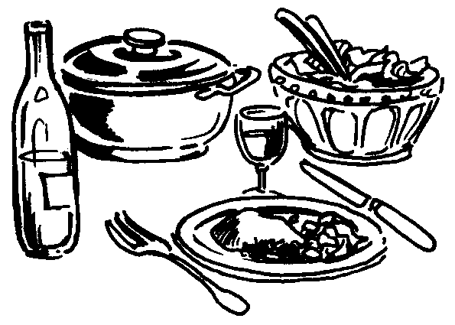
un repas
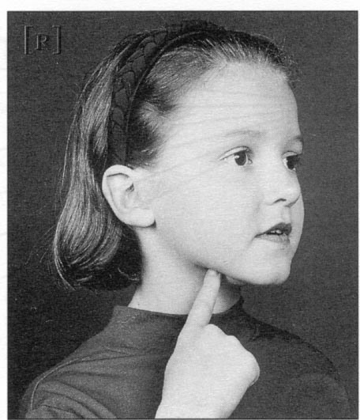
r R
r R
Je m’entraîne à lire les lettres.

i r l i a r l R i R l I a r

Je m’entraîne à lire les syllabes.

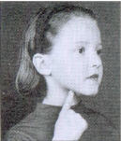
ra | re | ri | ar | ir

ra ri la li il al ar ir

lala lali rari lara irara alira iril

Je m’entraîne à lire les mots.

Milo rit. Sara râle. Riri le rat

Il rit. Il lira. un rat

le riz Sara lira.

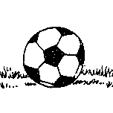
un ballon
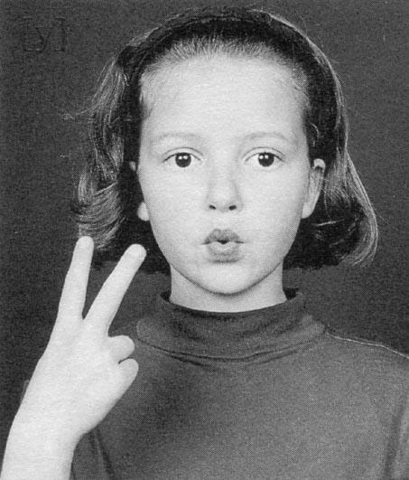
u U
u U
Je m’entraîne à lire les lettres.

a r i u l u a U u R i l u u

Je m’entraîne à lire les syllabes.

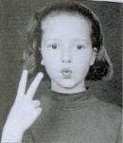
lu | ru | ul | ul

la li lu ri ra ru al il ul ar ir ur

ulu ilu uru uri aruli urilu

Je m’entraîne à lire les mots.

la rue Il a lu. un tutu

Rudi Il salue. Il hurle.

le salut Lulu

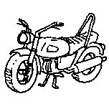
une moto
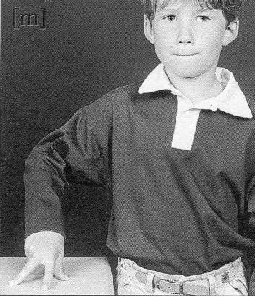
m M
m M
Je m’entraîne à lire les lettres.

i M l a r m i Um l M a u m

Je m’entraîne à lire les syllabes.

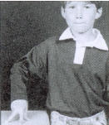
ma | mi | mu

mi mu ma ri ru ra li lu la

muma imur mumar lamil rulimal

Je m’entraîne à lire les mots.

le mari mamie le mur

un lama Il a mis Il a mûri.

Il a mal. un ami mûr un amiral

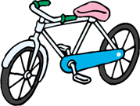
un vélo
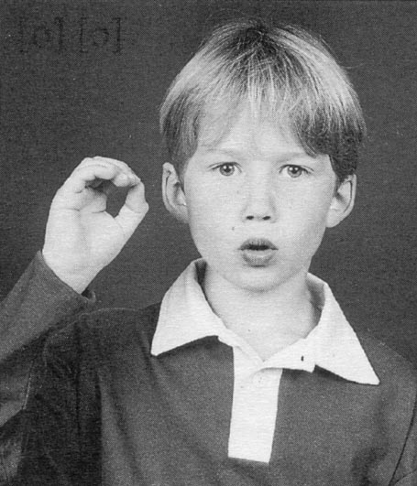
o O
o O
Je m’entraîne à lire les syllabes.

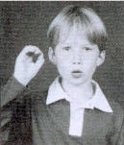
mo | lo | ro | ol | or

lo ro mo ru ol or rolu limo miluro alomur

mar  mir  mor  mur | rala  rila  rola  rula | lira  liri  liro  liru

Je m’entraîne à lire les mots.

le mot | le lot | le rot
alors | Milo | il mord

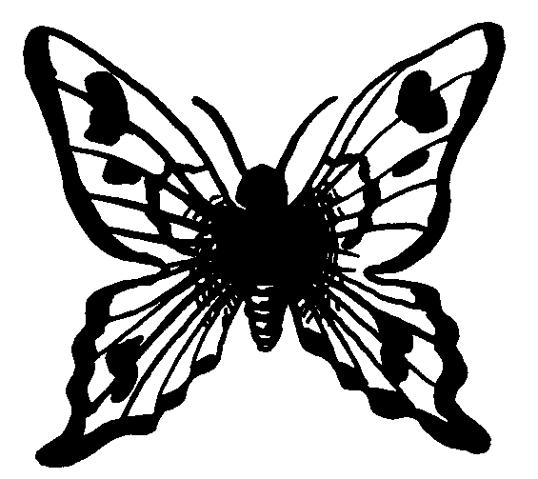
un papillon
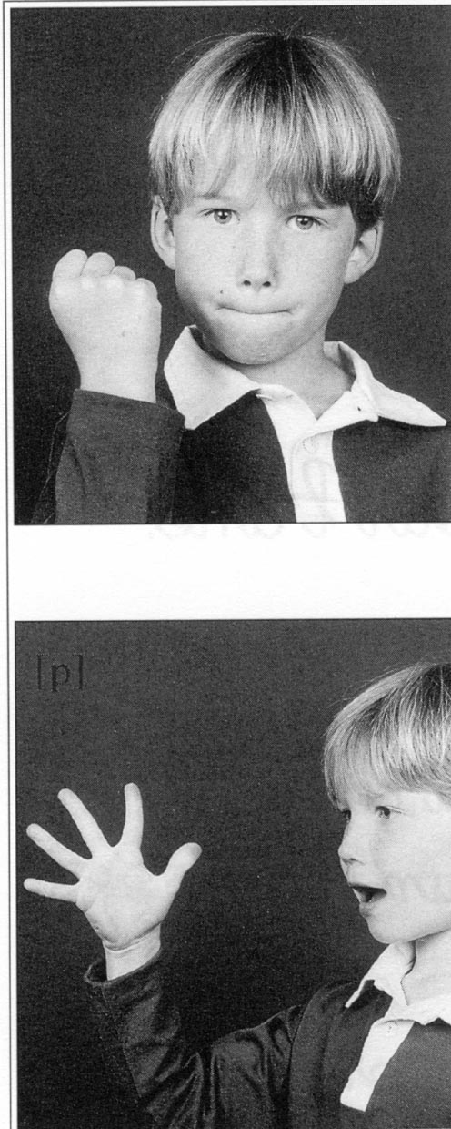
p P
p P
Je m’entraîne à lire les syllabes.

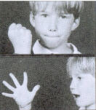
pa | pi | po | pu | ap

ip | op | up

pa po pu pi lo mu ra al ap ip up op ol ar

papi  pipi  popi  pupi | pola  poli  polo  polu | par  pir  por  pur | mapa  mapi  mapo  mapu

Je m’entraîne à lire les mots.

Papa | Papi | un pari | Il a pâli.
le pull | un puma | Il est poli. | une pie
Il part. | la pile | Il parle. | le port

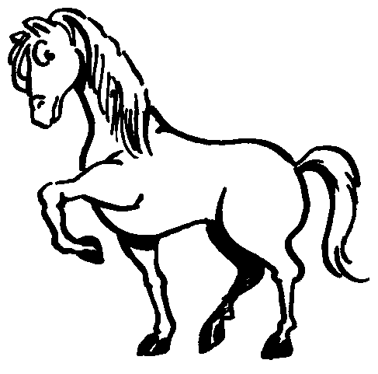
un cheval
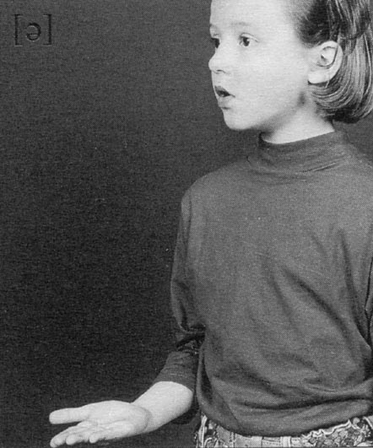
e E
e E
Je m’entraîne à lire les syllabes.

le | re | me | pe

le il re pe ur me op pema melo repi mepor

mare  mire  more  mure | pela  pila  pola  pula | rape  ripe  rope  rupe | lare  lire  lore  lure

Je m’entraîne à lire les mots.

le repos | Il remue. | relire | le repas
Il a relu. | Il repart. | Il est repu. | une mûre
une rame | la pomme | un rôle | une rame

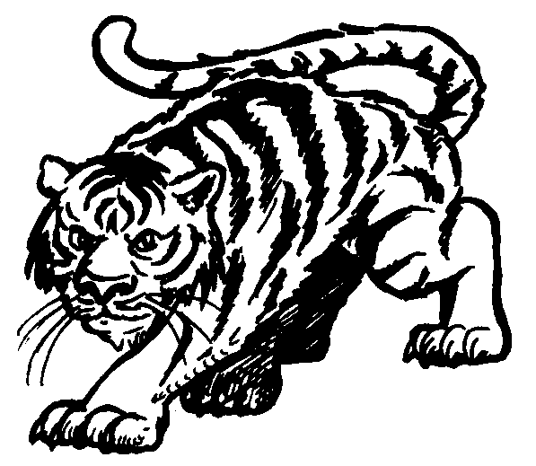
un tigre
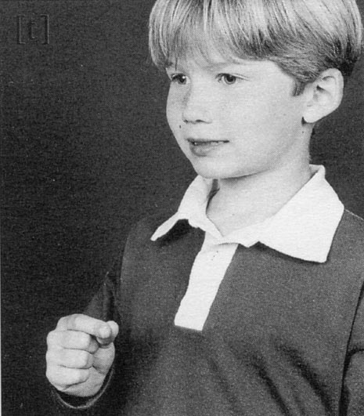
t T
t T
Je m’entraîne à lire les syllabes.

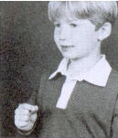
ta | ti | to | tu | te

at | ot | ut | it

te ta tu ti to tur pa tal to pol pi til timi tulro

tata  tate  tati  tato  tatu | pata  pate  pati  pato  patu | tare  tere  tire  tore  ture | tamate  temate  timate  tomate  tumate
Je m’entraîne à lire les mots.

la tulipe | la rature | la tortue | une tomate
la moto | Il est petit. | le tapis | le matelas
le pirate | la tarte | la porte | un tatami

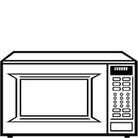
un four
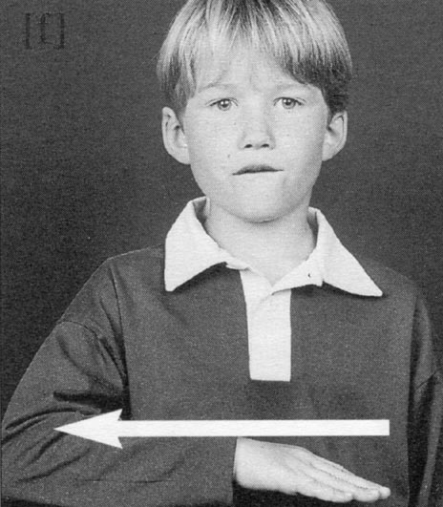
f F
f F
Je m’entraîne à lire les syllabes.

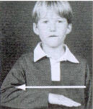
fa | fi | fo | fu | fe

af | of | uf | if

fa fo fu fe fi fal fur puf raf mif fori fupa fati femo

fila  file  fili  filo  filu | fame  feme  fime  fome  fume | fari  feri  firi  fori  furi | rafale  rafele  rafile  rafole  rafule

Je m’entraîne à lire les mots.

une file | la folie | Elle file. | une formule
le fil | Il est fort. | Il filme. | Elle est forte.
la forme | le futur | Il fuit. | Il le fera.

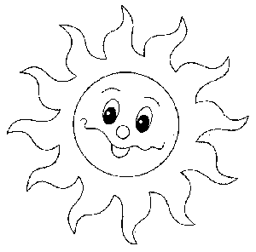
le soleil
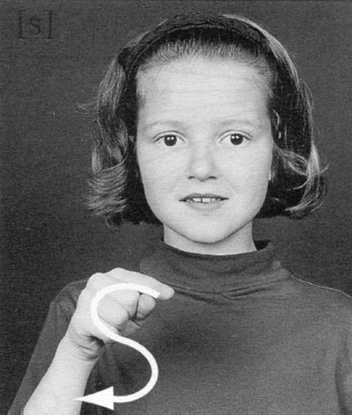
s S
s S
Je m’entraîne à lire les syllabes.

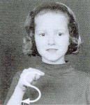
sa | si | so | su | se

as | os | us | is

sa si so se su us os of as is ista ospa sopati

sale  sele  sile  sole  sule | asti  isti  osti  usti | safamo  sefamo  sifamo  sofamo  sufamo | sapotor  sepotor  sipotor  sopotor  supotor

Je m’entraîne à lire les mots.

Salut ! | une salle | C’est sale. | le tissu
Elle le rassure. | C’est sûr. | Il est assis. | un lasso
un sort | la sortie | la poste | une liste
une piste | une tasse | un as | la salami

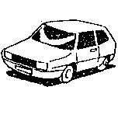
une voiture
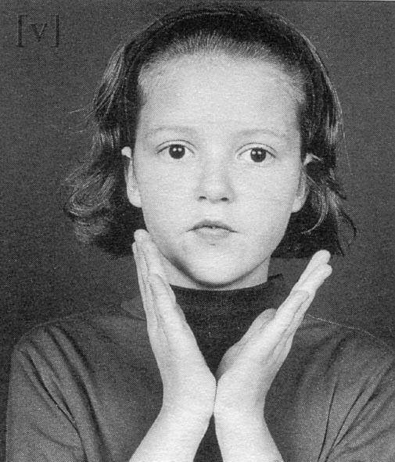
v V
v V
Je m’entraîne à lire les syllabes.

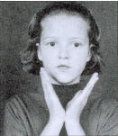
va | vi | vo | vu | ve

av | ov | uv | iv

- vo vi ve va av uv iv ov vi fi vu fu fo vo

- vala vela vila vola vula

- vispa vispe vispi vispo vispu

- sovara sovera sovira sovora sovura

Je m’entraîne à lire les mots.

vomir | le favori | la favorite | un vol
Il volera. | Il a vomi. | vomir | Il se lave.
Elle arrive. | un ovale | Il avale. | Il se leva.
Elle va vite. | une ville | une vis | la vue
une revue | la levure

un ballon
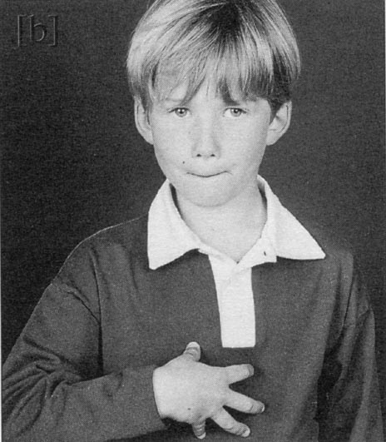
b B
b B
Je m’entraîne à lire les syllabes.

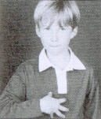
ba | bi | bo | bu | be

ab | ob | ub | ib

- ba be bo bu bi bap bop bup pe bi po ba bu

- ruba rube rubi rubo rubu

- bapaf bepaf bipaf bopaf bupaf

- ribabafi ribebefi ribibifi ribobofi ribubufi

Je m’entraîne à lire les mots.

une babiole | la barbe | Il est barbu. | le bal
une balle | une barre | un baobab | Il bave.
Il est bavard. | le robot | Il est bossu. | une bosse
une botte | un bol | la robe | un tube
Il abîme. | le bus | un but | une bulle

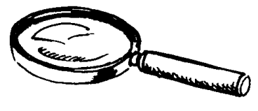
A la loupe !

 | tr TR  tr Tr | 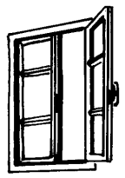  une fenêtre

tra | tri | tro | tre

- tra tre tru tri tro tar tur tir tor tur

le tri | une vitrine | Il est triste. | trop
Il trotte. | Il attrape. | un litre | un titre
la vitre | un pitre

 | pr PR  pr Pr | 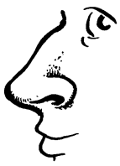  le profil

pra | pri | pro | pre

- pra pro pri pru pre par por pir pur pur pir

un prix | Il est pris. |  | Il a appris. |  | le profil
C’est promis. | C’est propre !
 |  | pl PL  pl Pl |  | 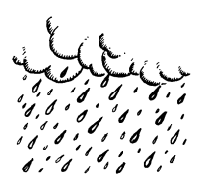  la pluie

pla | pli | plo | plu

- pla plo ple plu pli pal pol pul pil pol

le plat | un plâtre | un pli | la plume
Il a plu. | plutôt | la pluie | le parapluie
un plot

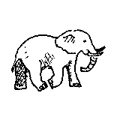
un éléphant
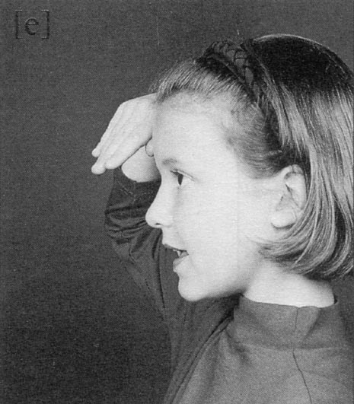
é é
é é
Je m’entraîne à lire les syllabes.

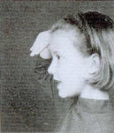
pé | ré | lé | mé

té | fé | sé | vé | bé

- lé ré té mé sé fé vé pé bé lé ré tré plé pré

- mélu bélu rélu lélu pélu télu félu

- sépo vépo bépo pépo répo

- léfé méfé péfé téfé féfé séfé

Je m’entraîne à lire les mots.

un bébé | une épée | l’appétit | un pépé
Il l’a tapé. | Il est libéré. | Tu as répété. | Il a murmuré.
un vélo | la purée | un pré | Elle prépare.
Il a préparé. | C’est prévu. | Il est ému. | Elle a volé.
l’amitié | la télé | la météo | la vérité

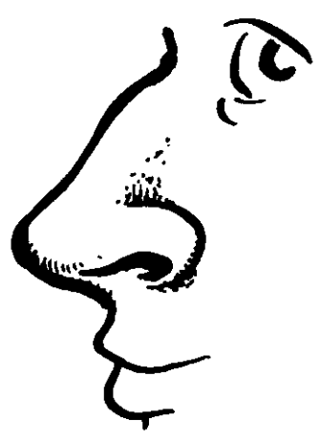
le nez
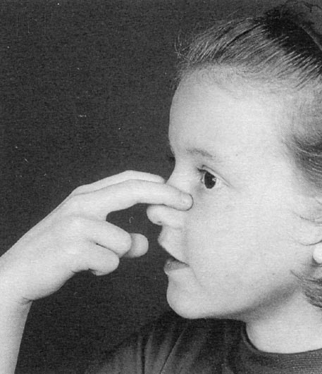
é é
é é
Je m’entraîne à lire les syllabes.

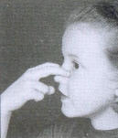
na | ne | né | ni | no

nu

- na no ne nu ni né nir nol nur nal nuf nép

- onami onemi onémi onimi onomi

- uléna uléne uléné uléni ulénu

- malinur malinar malinor malinir malinur

Je m’entraîne à lire les mots.

un ananas | un minable | un navire | la narine
la nature | un renard | la lune | une banane
une tartine | un âne | Elle est fine. | C’est à l’anis.
Il est puni. | le nutella | le menu | une bonne note
un numéro | il est venu | C’est nul ! | la nuit

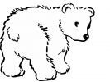
un ours
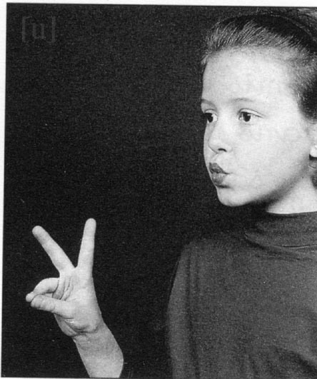
ou Ou
ou Ou

Je m’entraîne à lire les syllabes.

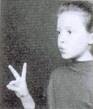
pou | rou | nou | mou | lou

tou | fou | sou | vou | bou

- lou rou tou pou mou nou fou bou ruf rouf vor vour

- apou arou anou amou atou afou

- ivou ibou ipou irou inou imou ilou

- unitou unifou univou unibou unipou

Je m’entraîne à lire les mots.

une boule | la boue | un fou | un four
une fourmi | une louve | C’est un filou ! | la loupe
amour | mourir | un moule | la nounou
une poule | la route | Elle a roulé. | un trou
Il a trouvé. | la soupe | un sourire | Il ouvre.

A la loupe !

 | vr VR  vr Vr | 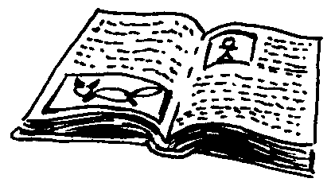  un livre

vra | vri | vro | vre

- vra vro vru vre vri vré vrou vru var vur vir var

une livre | suivre | vivre | survivre
ouvre | ouvrir | tu ouvres
elle ouvre | elle ouvrira | avril

 | fr FR  fr Fr | 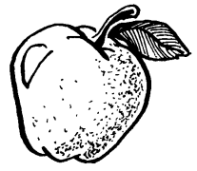  un fruit

fra | fri | fro | fre

- fra fru fri fre fré frou far fur for fir four fur

une frite | C’est fripé. |  | Il va offrir. |  | Il frotte.
Il offre. | Elle frappe. |  | Il a frappé. |  | un fruit
 |  | fl FL  fl F l |  | 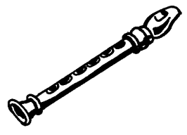  une flûte

fla | fli | flo | flu

- fla fli flo flu fle flé flou fal fil fol ful fil fle fli

une flamme | Il flotte. | C’est fluo. | une éraflure
Elle siffle. | Tu siffles. | C’est flou. | une flûte

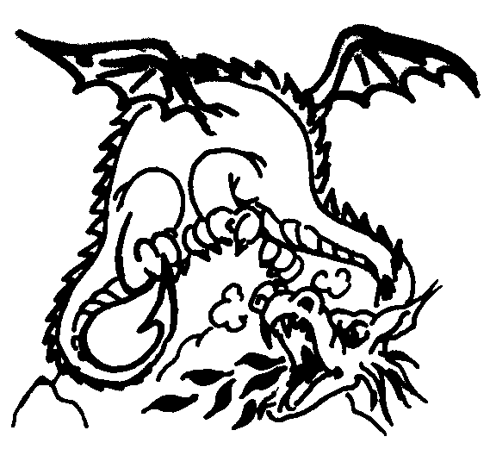
un dragon
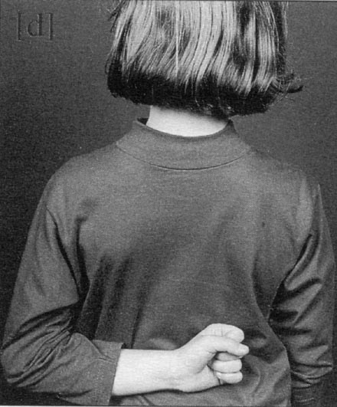
d D
d D
Je m’entraîne à lire les syllabes.

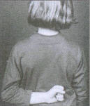
da | di | do | du | de

dé | dou | od | ud | id

- da do dou du de dé di ad id od ud oud douf dour

- boda bode bodé bodi bodo bodu bodou

- tida tide tidé tidi tido tidu tidou

- badatu badetu badétu baditu badotu badutu

Je m’entraîne à lire les mots.

la date | une dame | madame | un soda
une ride | le vide | C’est fade. | la mode
Il boude. | Elle tarde. | une salade | un dé
Il est ridé. | Elle l’a vidé. | un défi | un défilé
détruire | midi | dire | une sardine
Il a disparu. | une dispute | un domino | doré
adoré | C’est dur. | le doute | un doudou
A la loupe !

 | dr DR  dr Dr | 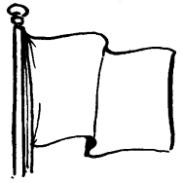  un drapeau

dra | dri | dro | dre

- dra dri dro dre dré dru drou dar dir dor dul dof

le drap | un drame | un cadre | C’est drôle.
mordre | tordre | un druide

 | br BR  br Br | 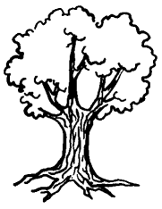  un arbre

bra | bri | bro | bre

- bra bri bre bru bro brou bré bar bir bur bor bour

un bras | bravo |  | un abri |  | une broderie
une brebis | Elle est libre. |  | un arbre |  | La brebis broute.
Elle brûle. | une brûlure |  | la brume |  | le bruit
 |  | bl BL  bl Bl |  | 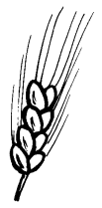  du blé

bla | bli | blo | blu

ble | blé | blou

- bla blo blu ble bli blé blou bal bol bul bil pla pli

la table | une étable | le sable | Il dribble.
le blé | Elle se blottit. | C’est flou. | une flûte

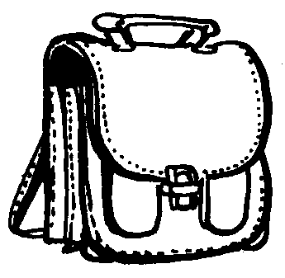
un cartable
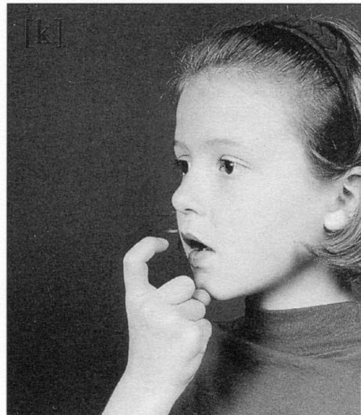
c C
c C
Je m’entraîne à lire les syllabes.

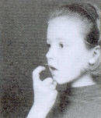
ca | co | cu | cou | ac

oc | uc | ic | ouc

- ca cu cou co ac oc uc ic ouc cra crou cli cle cre

- écla écle éclé écli éclo éclu éclou

- cracopic crecopic crécopic cricopic crocopic

- clutulac cloutulac clatulac cletulac clitulac

Je m’entraîne à lire les mots.

une cape | du café |  | du cacao |  | ma cabane
ta caméra | le calcul |  | un cartable |  | le carnaval
une copine | la comédie |  | une colonne |  | une cocotte
l’école | la colle |  | un coffre |  | un crocodile
des microbes | l’écriture |  | la classe |  | des cubes
une culotte | du cuir |  | le parc |  | un truc
le trac | une boucle |  | un sac |  | le cou
 |  | au Au  au Au  eau Eau  eau Eau |  | 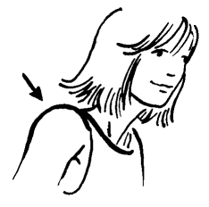  l’épaule
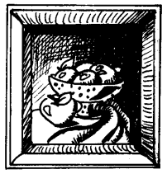
un tableau
Je m’entraîne à lire les syllabes.

- lau rau mau pau tau fau sau vau bau nau dau

- leau reau meau peau teau feau seau veau beau

- plau blau flau trau prau vrau frau

- dreau breau pleau bleau treau

Je m’entraîne à lire les mots.

Il est beau. | un tableau | un cadeau | un rideau
des défauts | C’est ta faute ! | des animaux | la peau
un pipeau | un drapeau | l’épaule | un crapaud
un bureau | un taureau | un carreau | un anneau
un panneau | le saut | Il se sauve. | un ruisseau
un bateau | un marteau | un poteau | un râteau
un couteau | un veau | un vautour | une automobile

un cartable
c C
c C
Je m’entraîne à lire les syllabes.

ca | co | cu | cou | ac

oc | uc | ic | ouc

- ca cu cou co ac oc uc ic ouc cra crou cli cle cre

- écla écle éclé écli éclo éclu éclou

- cracopic crecopic crécopic cricopic crocopic

- clutulac cloutulac clatulac cletulac clitulac

Je m’entraîne à lire les mots.

une cape | du café | du cacao | ma cabane
ta caméra | le calcul | un cartable | le carnaval
une copine | la comédie | une colonne | une cocotte
l’école | la colle | un coffre | un crocodile
des microbes | l’écriture | la classe | des cubes
une culotte | du cuir | le parc | un truc
le trac | une boucle | un sac | le cou
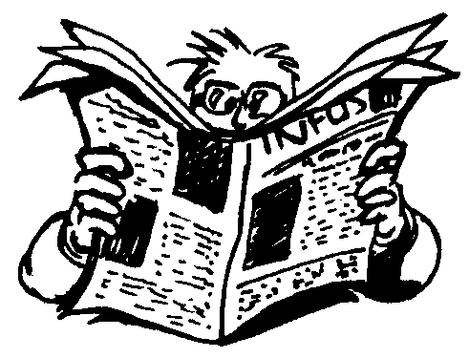
un journal
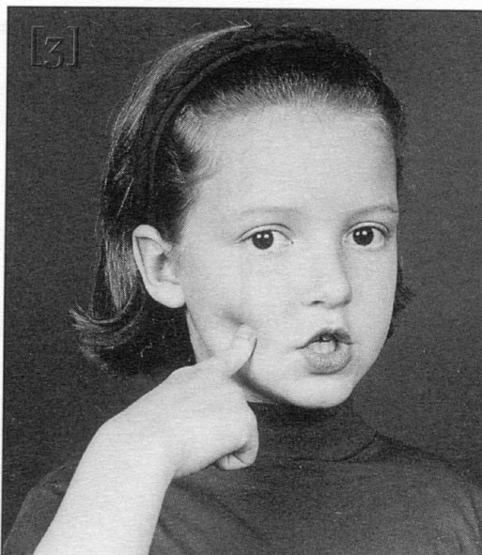
j J
j J

g G
g G
Je m’entraîne à lire les syllabes.

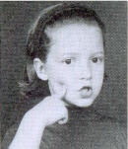
ja | jo | ju | jou | je

jé | ji | aj | ij | uj

- ja je jé ji jo ju jou ge gé gi ja jeau jau ij oj uj aj

- jabi jebi jébi jibi jobi jubi joubi

- bage bagé bagi

- jagéfu jegéfu jégéfu jigéfu jojgéfu

Je m’entraîne à lire les mots.

déjà | Il est jaloux. | une tige | une cage
une page | une luge | un nuage | du fromage
le genou | Il l’a jeté. | rouge | une girafe
une gifle | un génie | C’est joli. | jaune
une jupe | C’est juste. | le judo | du jus de fruit
un bijou | la joue | un jour | le journal
la journée | tu imagines | la magie | C’est gelé.
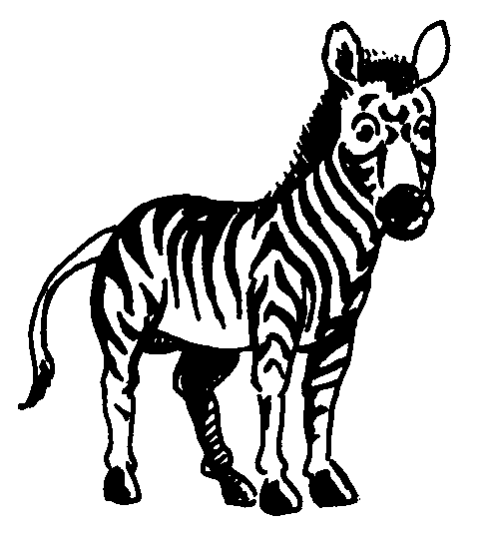
un zèbre
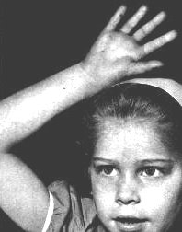
è È
è È

ê Ê
ê Ê
Je m’entraîne à lire les syllabes.

pè | rè | nè | mè | lè

tè | fè | sè | vè | bè

- lè rê pè tê fê vè sê mê nè bê dè lê rè pê tè fè

- vemè vepè verè venè velè vetè vefè

- pètuvé bètuvé dètuvé nètuvé fètuvé

- rêvilapo pêvilapo nêvilapo mêvilapo tèvilapo

Je m’entraîne à lire les mots.

une bête | une crêpe | une crêperie | la crème
la fève | une fête | les lèvres | une calèche
la colère | un élève | ma mère | une fenêtre
un père | une sirène | la forêt | Arrête !
Je rêve. | un rêve | Il a rêvé. | Est-elle prête ?
Il est prêt. | Prête-le ! | Il a prêté. | C’est bête !
un poème | la tête | Il est têtu. | un hélicoptère
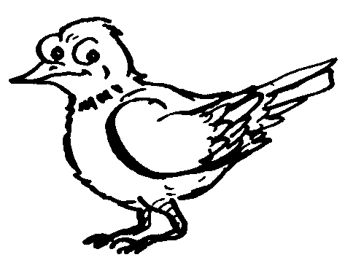
un oiseau
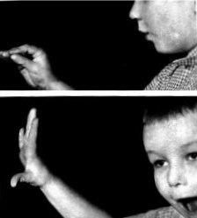
oi Oi
oi Oi
Je m’entraîne à lire les syllabes.

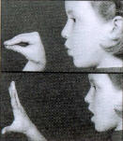
poi | roi | noi | moi | loi

toi | foi | soi | voi | boi

- roi loi toi moi soi poi noi foi doi voi boi toir doir moir

- doibu pibou roibou noibou loibou

- poboipou poroipou ponoipou pomoipou poloipu

- détouloir détoutoir détoufoir détouvoir détouboir

Je m’entraîne à lire les mots.

dans les bois | une boîte | Il aboie. | croire
Je te crois. | une croix | une foire | le froid
Tu as le droit. | le couloir | vouloir | un doigt
moi | les mois | un moineau | un grimoire
la mémoire | une armoire | la joie | noir
une noix | une poire | un poireau | du poivre
des petits-pois | le roi | le tiroir | une étoile
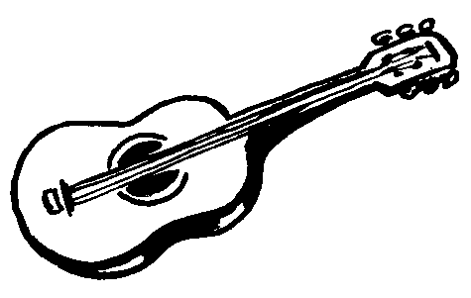
une guitare
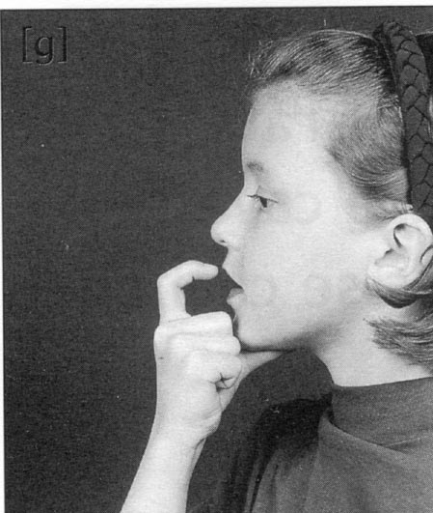
g G
g G

gu Gu
gu Gu
Je m’entraîne à lire les syllabes.

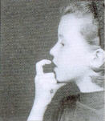
ga | go | gu | gou | gue

gué | gui | goi | guè | ug

- ga gu go goi gou gue gué gui guè glou groi gop gul

- gabé guibé guebé guébé guibé gobé gubé

- vigar viguir vigor vigur vigour vigoir

- gamoir guemoir guémoir guimoir goumoir

Je m’entraîne à lire les mots.

la gare | le gâteau | Il se régale. | Elle regarde.
un garde | une bagarre | au galop | une bague
une vague | une règle | un guépard | une guitare
un guide | une guêpe | une gomme | C’est rigolo !
une griffe | Il m’a griffé. | la figure | les légumes
une virgule | une grotte | Il est gros. | Elle est grosse.
une gourde | une goutte
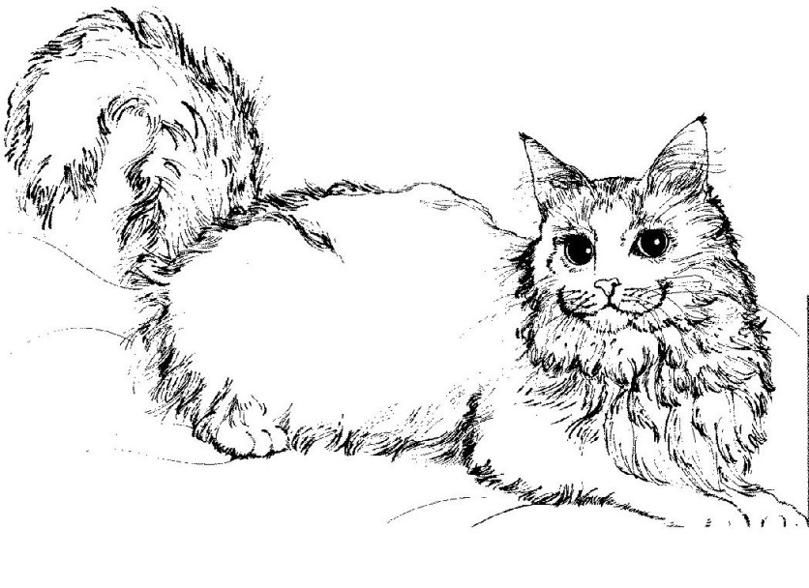
un chat
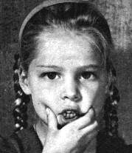
ch Ch
ch Ch
Je m’entraîne à lire les syllabes.

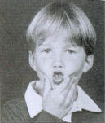
cha | cho | chu | chou | chi

che | ché | choi | chè | ach

- chè choi ché che chi chou chu cho cha ach ich och uch

- char chér chèr chir chor chur chour choir

- jocha joche joché jochê jochi jocho jochu

- sichar sichour sichoir sichur sichor sichur

Je m’entraîne à lire les mots.

un chapeau | un château | un chameau | un chapiteau
une douche | une mouche | une louche | une bouche
il touche | une couche | une niche | une biche
riche | Elle cache. | Il est caché. | Elle marche.
une moustache | une peluche | une capuche | un cauchemar
une sacoche | un cheval | une vache | Il pêche.
Il chuchote. | un parachute | une machine | un mouchoir

